Министерство науки и высшего образования Российской Федерации

Федеральное государственное бюджетное образовательное учреждение

высшего образования

«Вятский государственный университет»

Колледж ВятГУ

**ОТЧЕТ**

**ПО ДОМАШНЕЙ КОНТРОЛЬНОЙ РАБОТЕ №1**

**«ВЫЧИСЛЕНИЕ ЗНАЧЕНИЯ ФУНКЦИИ»**

**ПО ДИСЦИПЛИНЕ «ОСНОВЫ АЛГОРИТМИЗАЦИИ И ПРОГРАММИРОВАНИЯ»**

Выполнил: студент учебной группы

ИСПк-203-52-00

Коробейникова Софья Николаевна

Преподаватель:

Сергеева Елизавета Григорьевна

Киров

2023

Содержание

1. Цель лабораторной работы
2. Формулировка задания (с вариантом)
3. Описание алгоритма
4. Схема алгоритма с комментариями
5. Код программы
6. Результат выполнения программы
7. Вывод
8. **Цель работы:** изучить базовую структуру организации программы и основные конструкции языка программирования Pascal.

**2. Формулировка задания (Вариант:13)**

1) Написать программу, вычисляющую значение функции:

tg(x) * ln(x), если х < -9;

e ^ x - x^(1/3), если -9 <= x < -3;

cos(2*x) – cos(x), если -3 <= x.

1. Вычислить значение функции на интервале [-11;-1] с шагом 0,2.
2. **Описание алгоритма**
3. В данной схеме представлена работа алгоритма. В начале вводится переменная x. Далее приводится условие x<-9. Если условие верно, то выполняются действия, указанные для вычисления значения функции при переменной x<-9. Если условие неверно, то алгоритм переходит на следующее условие и так же выполняет действие для нахождения функции при выполнении условия или переходит на следующее условие при невыполнении данного условия. Затем выводится значение функции y. На этом алгоритм заканчивается.
4. Данный алгоритм находит значение функции при данной переменной как в алгоритме №1 (см. Рис.1). Нам нужно найти значение функции на интервале [-11;-1] с шагом 0,2. Для этого переменной x было присвоено значение -11, а затем использован цикл с шагом 0.3, который выполняет действия прошлого алгоритма (см.Рис.1) до тех пор, пока x не будет равен -1. Когда переменная x примет значение -1, программа выведет все значения функции y на интервале [-11;-1] с шагом 0,2. На этом цикл и работа алгоритма заканчивается.

**4. Схема алгоритма с комментариями**

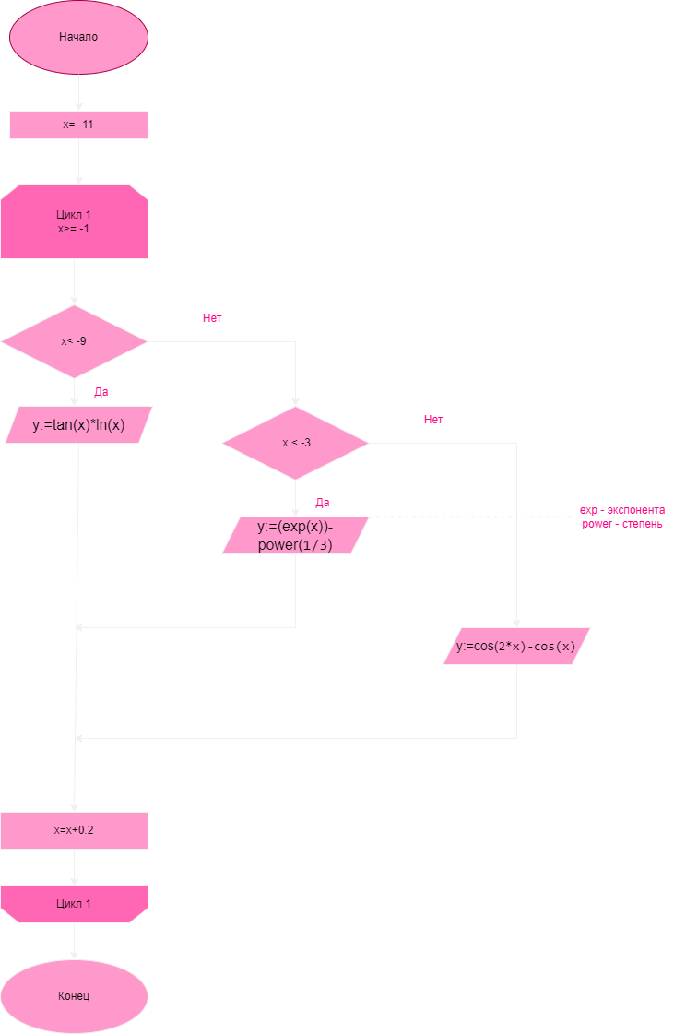

Рис 1. Схема алгоритма с комментариями

**5**. **Код программы:**

***Задача №1***

**program** z1;

**var** x,y: real;

**begin**

write ('x= ');

read(x);

**if** x<-9 **then**

y:=tan(x)*ln(x)

**else**

**if** (-9<=x) **and** (x<-3) **then**

y:=(exp(x))- power(x,1/3)

**else**

**if** -3<=x **then**

y:=cos(2*x)-cos(x);

writeln('y= ', y);

**end**.

***Задача №2***

**program** z2;

**var** x: real;

**begin**

x:=-11;

**while** x<=-1 **do**

**begin**

**if** x<-9 **then**

writeln ('y = ',tan(x)*ln(x):1:2) **else**

**if** (x>=-9) **and** (x<3) **then**

writeln ('y = ', (exp(x))-power(x,1/3):1:2) **else**

**if** x>=-3 **then**

writeln ('y = ',cos(2*x)-cos(x):1:2);

x:=x+0.2;

**end**;

**end**.

**6. Результат выполнения программы**

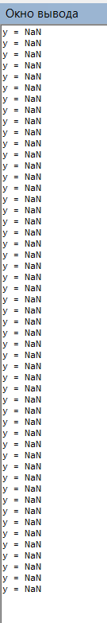

Рис 2. Результат выполнения программы

**7. Вывод**

Во время выполнения домашней контрольной работы мы столкнулись с проблемой возведения числа в степень, но мы познакомились с функцией power (a, b), которая помогла нам с возведением числа в степень. Затем, при выводе значений мы столкнулись с проблемой вывода неизвестного нам «NaN». NaN - одно из особых состояний числа с плавающей запятой. Используется во многих математических библиотеках и математических сопроцессорах. Данное состояние может возникнуть в различных случаях, например, когда предыдущая математическая операция завершилась с неопределённым результатом или если в ячейку памяти попало не удовлетворяющее условиям число.

В процессе выполнения работы, для создания блок схемы мы познакомились с программой Visio. Visio — это инновационное решение, которое помогает визуализировать бизнес-процессы, которые связаны с определенными данными. Множество интегрированных функций позволяют использовать возможности Microsoft 365 в Visio. Microsoft Teams Power BI Power Automate Excel PowerPoint Word OneDrive для бизнеса Microsoft Azure.

Draw.io — это бесплатный онлайн-сервис, который помогает создавать блок-схемы, прототипы, инфографику и диаграммы любого вида. Чаще всего его используют именно для построения диаграмм, поэтому недавно сервис переименовали в Diagrams.net. Но старое название по-прежнему в ходу. Сервисом пользуются разные IT-специалисты — от бизнес-аналитиков до разработчиков и дизайнеров.